Μαθηματικά
Οι αριθμοί μέχρι το 50
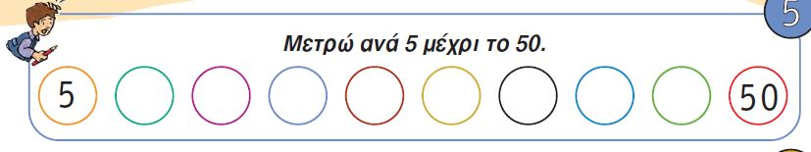
Μετρώ και γράφω τους αριθμούς ως το 50
1 | 2 | 3 | 4 | 5
Μετρώ προφορικά ανά δύο ως το 50
Μετρώ τις δεκάδες πόσα είναι τα κυβάκια; Μια δεκάδα είναι 10 κυβάκια στη στήλη.
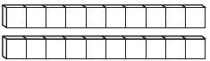είναι ….. κυβάκια είναι ….κυβάκια
Πόσες δεκάδες θα χρειαστώ για να έχω 50 κυβάκια ζωγραφίζω τις δεκάδες που χρειάζομαι:
Τώρα ανεβαίνω δέκα δέκα ως το 100:
10, 20, 30, 40 , 50, 60,70 , 80, 90 ,100
Μετρώ τις δεκάδες και τις μονάδες και βρίσκω τον αριθμό:
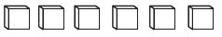είναι … κυβάκια
Μπράβο!!
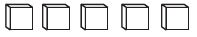είναι …κυβάκια

είναι …κυβάκια
Μοτίβο
Συνεχίζω το μοτίβο των σχημάτων:

